

دانشگاه علوم پزشکی و خدمات درمانی استان چهار محال و بختیاری

**طرح دوره دروس نظری و عملی Course Plan**

**نام درس : استفاده مجدد وباز چرخش نيمسال اول: 403-402**

**دانشکده :بهداشت گروه آموزشی :.مهندسی بهداشت محیط**

* **مشخصات درس:**

|  |  |
| --- | --- |
| **نام و شماره درس:**  **استفاده مجدد وباز چرخش آب** | **روز و ساعت برگزاری-دوشنبه 10-8** |
| **رشته و مقطع تحصيلی :دکتری –بهداشت محیط** | **محل برگزاری—کلاس دکتری** |
| **تعداد و نوع واحد (نظری) :2** |  |
| **دروس پيش نياز:ندارد** |  |
| **مسوول درس:دکتر خدابخشی** |  |
| **اطلاعات تماس مسئول درس**: دانشکده بهداشت- khodabakhshi16@gmail.com- 33334251 | |

* **هدف کلی درس (در سه حیطه دانشی، نگرشی و مهارتی):**

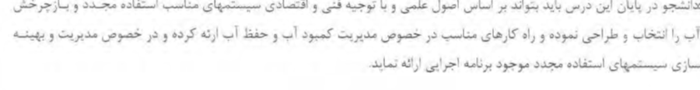

* **اهداف اختصاصی درس (در سه حیطه دانشی، نگرشی و مهارتی**):
* **آشنایی با انواع سیستم های تصفیه برای پساب و انواع روشهای استفاده مجدد در نیا و معیار پساب باری کاربری های مختلف**
* **.منابع درس:**

**.**

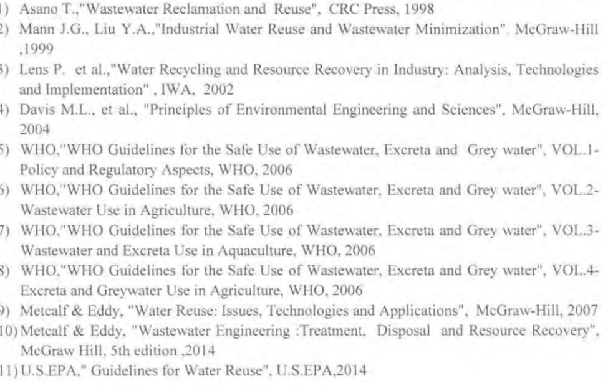

* **نحوه ارزشيابی دانشجو و بارم مربوط به هر ارزشيابی:** در طول دوره : ارائه فعالیت های کلاسی :40%
* ب) امتحان پایان دوره : امتحان کتبی :50% و حضور وغیاب وارائه مقاله مروری 10 درصد
* **روش های تدریس:** در جدول زمانبندی ارائه درس نیز به روش های تدریس به صورت اختصاصی اشاره شود.

**مسئولیت های فراگیران:**

**سياست مسئول دوره در خصوص برخورد با غيبت و تاخير دانشجویان:به ازای هر جلسه غیبت 1 نمره کسر می گررد.**

|  |  |  |  |  |  |  |
| --- | --- | --- | --- | --- | --- | --- |
| **جدول زمان بندی ارائه درس** | | | | | | |
| **آمادگی لازم دانشجويان قبل از شروع کلاس** | **روش تدریس** | **مدرس** | **عنوان** | **ساعت** | **تاريخ** | **رديف** |
| **مرور مطالب جلسه قبل- حل مسائل** | سخنرانی- مشارکت فعال و پرسش و پاسخ | خدابخشی | عنوان کلیات و آشنایی با منابع آب و وتشریح وضعیت فعلی کشور | 10-8 | جلسه اول | 1 |
| **مرور مطالب جلسه قبل- حل مسائل** | سخنرانی- مشارکت فعال و پرسش و پاسخ | خدابخشی | کمبود آب، تعاریف و مشکلات حال حاضر و پیش بینی های آینده | 10-8 | جلسه دوم | 2 |
| **-** | سخنرانی- مشارکت فعال و پرسش و پاسخ | خدابخشی | اصول مدیریت پایدار منابع آب | 10-8 | جلسه سوم | 3 |
| **مرور مطالب جلسه قبل** | سخنرانی- مشارکت فعال و پرسش و پاسخ | خدابخشی | اهداف استفاده مجدد ونقش آن در چرخه هیدرولوژیکی و تامین آب | 10-8 | جلسه چهارم | 4 |
| **مرور مطالب جلسه قبل** | سخنرانی- مشارکت فعال و پرسش و پاسخ | خدابخشی | طبقه بندی و تشریح روشهای استفاده مجدد آب | 10-8 | جلسه پنجم | 5 |
| **مرور مطالب جلسه قبل** | سخنرانی- مشارکت فعال و پرسش و پاسخ | خدابخشی | روش های صرفه جویی در مصرف و راهکارهای حفاظت مختلف | 10-8 | جلسه ششم | 6 |
| **مرور مطالب جلسه قبل** | سخنرانی- مشارکت فعال و پرسش و پاسخ | خدابخشی | کاربرد های پساب(آبیاری مزارع و فضای سبز،پورش آبزیان ، مصارف شهری و صنعتی و …. | 10-8 | جلسه هفتم | 7 |
| **مرور مطالب جلسه قبل حل مسائل مربوطه** | سخنرانی- مشارکت فعال و پرسش و پاسخ | خدابخشی | شاخص ها، استانداردها و رهنمود ها ی استفاده مجدد ، مرور آن در کشورهای مختلف | 10-8 | جلسه هشتم | 8 |
| **مرور مطالب جلسه قبل حل مسائل مربوطه** | سخنرانی- مشارکت فعال و پرسش و پاسخ | خدابخشی | معیارهای WHO,EPA برای استفاده مجدد | 10-8 | جلسه نهم | 9 |
| **مرور مطالب جلسه قبل** | سخنرانی- مشارکت فعال و پرسش و پاسخ | خدابخشی | جنبه های سیاسی، اجتماعی، اقتصادی، فرهنگی و قانونی استفاده مجدد | 10-8 | جلسه دهم | 10 |
| **مرور مطالب جلسه قبل** | سخنرانی- مشارکت فعال و پرسش و پاسخ | خدابخشی | ویزگی های فاضلاب خام و تصفیه شده و جنبه های بهداشتی وزیست محیطی | 10-8 | جلسه یازدهم | 11 |
| **مرور مطالب جلسه قبل** | سخنرانی- مشارکت فعال و پرسش و پاسخ | خدابخشی | تکنولوژی های توصیه شده برای احیا اب و ارتقای عملکرد تصفیه خانه | 10-8 | جلسه دوازدهم | 12 |
| **مرور مطالب جلسه قبل** | سخنرانی- مشارکت فعال و پرسش و پاسخ | خدابخشی | تجارب جهانی در خصوص استفاده مجدد و باز چرخش | 10-8 | جلسه سیزدهم | 13 |
| **مرور مطالب جلسه قبل** | سخنرانی- مشارکت فعال و پرسش و پاسخ | خدابخشی | مشکلات احتمالی پروژه های استفاده مجدد و باز چرخش | 10-8 | جلسه چهاردهم | 14 |
| **مرور مطالب جلسه قبل** | سخنرانی- مشارکت فعال و پرسش و پاسخ | خدابخشی | تکنولوژی ها و سیستم های موثر در استفاده مجدد و باز چرخش آب | 10-8 | جلسه پانزدهم | 15 |
| **مرور مطالب جلسه قبل** | سخنرانی- مشارکت فعال و پرسش و پاسخ | خدابخشی | تکنولوژی ها و سیستم های در محل و غیر متمرکز استفاده مجدد | 10-8 | جلسه شانزدهم | 16 |
| **مرور مطالب جلسه قبل** | سخنرانی- مشارکت فعال و پرسش و پاسخ | خدابخشی | روش شناسی ارزیابی اثرات طرحهای استفاده مجدد | 10-8 | جلسه هفدهم | 17 |

* لازم به ذکر است که تعدادی از مباحث که توسط استاد تعیین میشود توسط دانشجویان باید ارائه گردد.